
----------------------------------------------------------------------------- DSS301

ASSIGNMENT GROUP

Final Assignment Documents

Preprared by: Mai Chi Thanh
Class: IS1803
Lecturer: KienNT


SUMMER 2025 – DSS301

Contents

Part 1 : Data Identification 3
a. Xây dựng các câu hỏi mà họ có thể hỏi và xác định dữ liệu có thể giúp người ra quyết định đưa ra quyết định sáng suốt/xây dựng câu hỏi. 3
b. Với các câu hỏi xây dựng bên dưới, mục tiêu phân tích dữ liệu có liên quan có thể là gì? Người ra quyết định có thể nhận được hỗ trợ gì từ phân tích? Cung cấp truy vấn dữ liệu mẫu, kết quả truy vấn và phân tích để trả lời các câu hỏi! 4
Part 2 :Model Component 10
a.Mô hình Dự báo (Time Series Forecasting) để dự đoán tài chính nhóm sản phẩm “CANDLE” 10
b.Mô hình KMeans Clustering – Phân khúc khách hàng dựa trên hành vi mua hàng 14
c.Tối ưu hóa lợi nhuận nhập hàng nhóm sản phẩm “CANDLE” với ngân sách cố định 18
Part 3: UI Design 21
a.Tính năng: Dự báo Doanh thu nhóm Sản phẩm 21
b.Mô hình KMeans Clustering – Phân khúc khách hàng dựa trên hành vi mua hàng 26
c. Tính năng: Tối ưu hóa lợi nhuận nhập hàng 35

Part 1 : Data Identification

a. Xây dựng các câu hỏi mà họ có thể hỏi và xác định dữ liệu có thể giúp người ra quyết định đưa ra quyết định sáng suốt/xây dựng câu hỏi.

Mục tiêu 1: Tăng trưởng Doanh thu
- Câu hỏi 1 (Q1): Doanh thu hàng tháng theo từng quốc gia là bao nhiêu?
→ Dữ liệu cần: InvoiceDate (Ngày hóa đơn), Country (Quốc gia), Quantity (Số lượng), UnitPrice (Đơn giá)
→ Mục đích: Theo dõi tốc độ tăng trưởng ở từng thị trường để điều chỉnh chiến lược bán hàng.
- Câu hỏi 2 (Q2): Quốc gia nào tạo ra doanh thu cao nhất?
→ Dữ liệu cần: Country (Quốc gia), Quantity (Số lượng), UnitPrice (Đơn giá)
→ Mục đích: Xác định các thị trường có giá trị cao để tập trung nguồn lực.
- Câu hỏi 3 (Q3): Thời điểm nào trong ngày có doanh số cao nhất?
→ Dữ liệu cần: InvoiceDate (Ngày hóa đơn)
→ Mục đích: Tối ưu hóa thời gian chạy các chương trình khuyến mãi và quảng cáo.

Mục tiêu 2: Tối ưu hóa Hàng tồn kho
- Câu hỏi 4 (Q4): Sản phẩm nào bán chạy nhất?
→ Dữ liệu cần: Description (Tên sản phẩm), Quantity (Số lượng)
→ Mục đích: Quản lý tồn kho và lập kế hoạch nhập hàng.
- Câu hỏi 5 (Q5): Những sản phẩm nào thường bị trả lại?
→ Dữ liệu cần: Description (Tên sản phẩm), Quantity < 0 (Số lượng âm)
→ Mục đích: Nâng cao chất lượng sản phẩm hoặc cải thiện thông tin sản phẩm.
- Câu hỏi 6 (Q6): Sản phẩm nào tạo ra doanh thu cao nhất?
→ Dữ liệu cần: Description (Tên sản phẩm), Quantity (Số lượng), UnitPrice (Đơn giá)
→ Mục đích: Đẩy mạnh quảng bá các sản phẩm mang lại giá trị cao.

Mục tiêu 3: Hiểu rõ Hành vi Khách hàng
- Câu hỏi 7 (Q7): Ai là khách hàng chi tiêu nhiều nhất?
→ Dữ liệu cần: CustomerID (Mã khách hàng), Quantity (Số lượng), UnitPrice (Đơn giá)
→ Mục đích: Xây dựng chương trình khách hàng thân thiết dành cho nhóm khách hàng quan trọng.
- Câu hỏi 8 (Q8): Giá trị đơn hàng trung bình là bao nhiêu?
→ Dữ liệu cần: InvoiceNo (Mã đơn hàng), Quantity (Số lượng), UnitPrice (Đơn giá)
→ Mục đích: Đo lường và gia tăng giá trị giỏ hàng của khách.

Mục tiêu 4: Ra quyết định Chiến lược về Thị trường và Sản phẩm
- Câu hỏi 9 (Q9): Những sản phẩm nào được bán ở nhiều quốc gia nhất?
→ Dữ liệu cần: Description (Tên sản phẩm), Country (Quốc gia)
→ Mục đích: Xác định sản phẩm có tiềm năng mở rộng toàn cầu.
- Câu hỏi 10 (Q10): Những sản phẩm nào thường được mua cùng nhau?
→ Dữ liệu cần: InvoiceNo (Mã đơn hàng), Description (Tên sản phẩm)
→ Mục đích: Tạo ra các gói sản phẩm hoặc cơ hội bán kèm.
b. Với các câu hỏi xây dựng bên dưới, mục tiêu phân tích dữ liệu có liên quan có thể là gì? Người ra quyết định có thể nhận được hỗ trợ gì từ phân tích? Cung cấp truy vấn dữ liệu mẫu, kết quả truy vấn và phân tích để trả lời các câu hỏi!

Q1. Doanh thu hàng tháng theo quốc gia
Quan sát:
Vương quốc Anh chiếm phần lớn tổng doanh thu hàng tháng. Các thị trường khác như Đức, Pháp, Hà Lan đóng góp ít hơn đáng kể.
Thực tế:
- Công ty đang phụ thuộc rất lớn vào một thị trường duy nhất (Anh).
- Các xu hướng theo mùa có tồn tại nhưng khác nhau ở từng quốc gia.
Rủi ro:
- Sự suy giảm tại thị trường Anh có thể dẫn đến sụt giảm doanh thu nghiêm trọng.
Khuyến nghị:
- Cân nhắc mở rộng thị trường và xây dựng các chiến lược bản địa hóa dành cho các khu vực ngoài Anh.
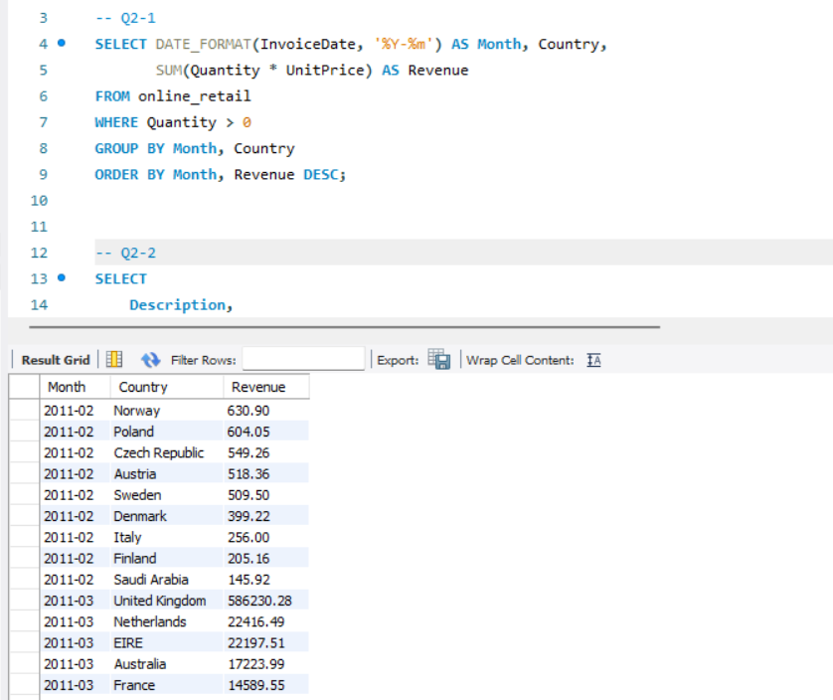

Q2. Các sản phẩm bán chạy nhất
Quan sát:
Các sản phẩm bán chạy nhất là những mặt hàng trang trí giá rẻ, tiêu thụ với số lượng lớn, ví dụ như:
- PAPER CRAFT, LITTLE BIRDIE
- CERAMIC STORAGE JAR
- WHITE T-LIGHT HOLDERS
Thực tế:
- Doanh số chủ yếu đến từ các sản phẩm mua theo cảm hứng hoặc làm quà tặng.
- Biên lợi nhuận có thể thấp dù số lượng bán cao.
Rủi ro:
- Thiếu đa dạng sản phẩm hoặc thiếu các mặt hàng cao cấp có thể làm giới hạn khả năng tăng trưởng và lợi nhuận.
Khuyến nghị:
- Khám phá thêm các dòng sản phẩm có biên lợi nhuận cao hơn hoặc xây dựng các gói sản phẩm (product bundling) để gia tăng giá trị đơn hàng.
- 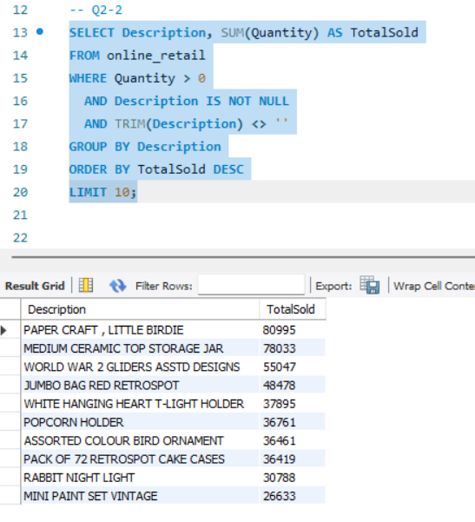

Q3. Khách hàng lớn nhất
Quan sát:
Một số ít khách hàng (dưới 1%) đóng góp tỷ lệ doanh thu rất lớn so với tổng thể.
Thực tế:
- Chưa có sự phân khúc khách hàng rõ ràng hoặc chương trình khách hàng thân thiết.
- Phụ thuộc nhiều vào nhóm khách hàng quay lại mua mà không có chiến lược gắn kết cụ thể.
Rủi ro:
- Việc mất đi các khách hàng lớn có thể ảnh hưởng nghiêm trọng đến dòng tiền và doanh thu.
Khuyến nghị:
- Xác định và chăm sóc nhóm khách hàng có giá trị cao thông qua các ưu đãi riêng và chương trình VIP.
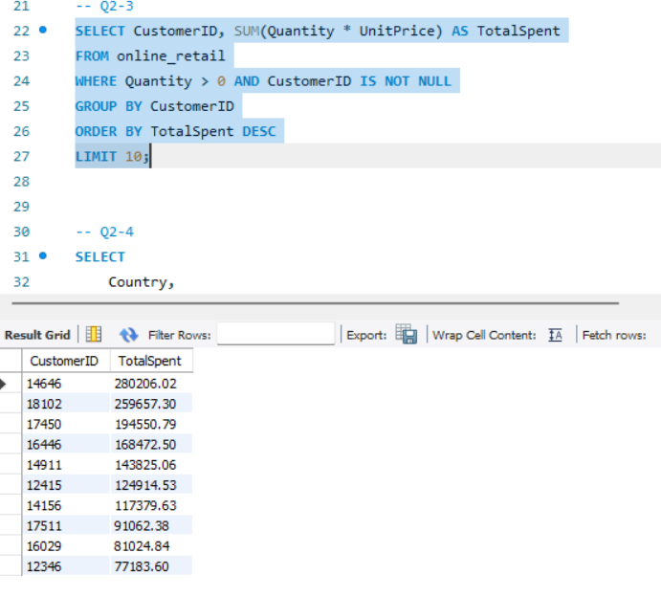

Q4. Doanh thu theo Thị trường
Quan sát:
Một lần nữa, Vương quốc Anh dẫn đầu bảng xếp hạng doanh thu, theo sau là các quốc gia châu Âu khác.
Thực tế:
- Công ty có mức độ đa dạng hóa thị trường thấp.
- Gần như không có sự hiện diện tại châu Á, châu Mỹ hoặc các thị trường mới nổi.
Rủi ro:
- Sự tập trung quá mức vào châu Âu sẽ hạn chế tiềm năng tăng trưởng toàn cầu và dễ bị ảnh hưởng bởi biến động khu vực.
Khuyến nghị:
- Mở rộng sang các khu vực còn ít hiện diện, tận dụng các bài học từ những thị trường đã thành công hiện tại.
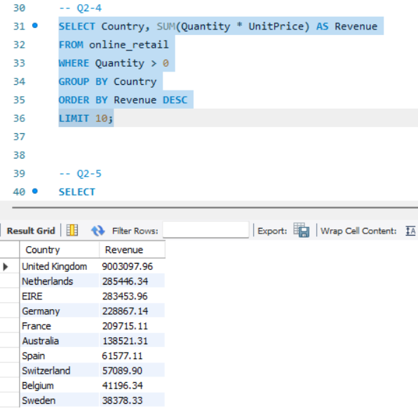

Q5. Các sản phẩm bị trả lại nhiều nhất
Quan sát:
Các sản phẩm bị trả lại nhiều nhất cũng chính là những mặt hàng bán chạy nhất.
Ví dụ:
- PAPER CRAFT bị trả lại: 80.995 đơn vị
- CERAMIC JAR bị trả lại: 74.494 đơn vị
Thực tế:
- Có thể tồn tại vấn đề về chất lượng sản phẩm, sự không khớp giữa kỳ vọng của khách hàng và thực tế, hoặc lỗi trong quá trình vận chuyển (hàng hóa bị hư hại).
Rủi ro:
- Tỷ lệ trả hàng cao làm giảm lợi nhuận và ảnh hưởng tiêu cực đến mức độ hài lòng của khách hàng.
Khuyến nghị:
- Xem xét lại các sản phẩm bị trả lại nhiều nhất để kiểm tra và xử lý vấn đề chất lượng.
- Cải thiện mô tả sản phẩm và chất lượng bao bì.
- Theo dõi sát lý do trả hàng để đưa ra giải pháp phù hợp.
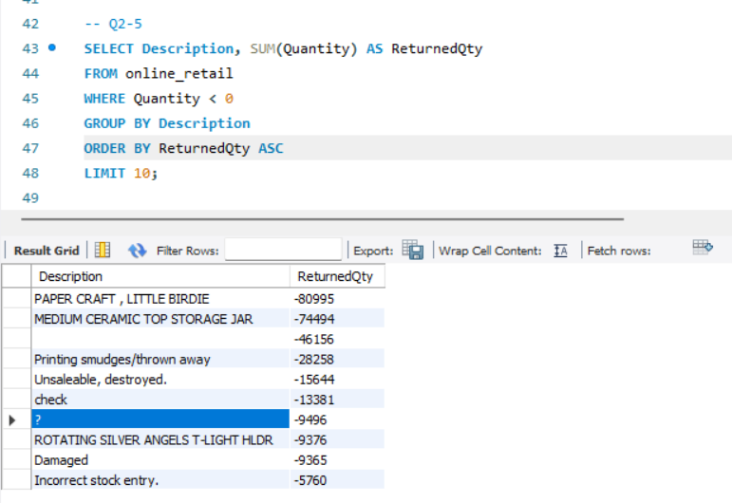

Summary Table
Khía cạnh | Tóm tắt Tình hình Hiện tại
Tập trung Doanh thu | Hơn 70% doanh thu đến từ Vương quốc Anh; các thị trường khác chưa được khai thác hiệu quả.
Cơ cấu Sản phẩm | Chủ yếu là các sản phẩm giá rẻ, tiêu thụ số lượng lớn; thiếu đa dạng và thiếu các sản phẩm cao cấp.
Phụ thuộc Khách hàng | Doanh thu phụ thuộc vào một số ít khách hàng lớn; chưa có chiến lược duy trì và chăm sóc khách hàng thân thiết.
Đa dạng Thị trường | Hoạt động chủ yếu tại thị trường Châu Âu; thiếu sự mở rộng sang các khu vực quốc tế khác.
Quản lý Hàng trả lại | Tỷ lệ trả hàng cao ở các sản phẩm bán chạy; có cơ hội để cải thiện chất lượng sản phẩm và quy trình.

Part 2 :Model Component
a.Mô hình Dự báo (Time Series Forecasting) để dự đoán tài chính nhóm sản phẩm “CANDLE” ( TỨ )
1: Mô hình:
ARIMA (AutoRegressive Integrated Moving Average) – mô hình dự báo chuỗi thời gian, giúp ước lượng doanh thu trong tương lai dựa vào xu hướng lịch sử.
Dimension: Objective = Representation
2:Bài toán DSS:
Cần dự báo doanh thu trong 6 tháng tới cho nhóm sản phẩm chứa từ khóa "CANDLE" (ví dụ: “PINK CANDLE HOLDER”, “HEART CANDLE BOX”), để hỗ trợ ra quyết định nhập hàng, đầu tư và tối ưu marketing.
3:Dữ liệu đầu vào:
Trường dữ liệu | Vai trò
Description | Dùng để lọc sản phẩm chứa từ khóa "CANDLE"
Quantity | Số lượng bán ra
UnitPrice | Giá bán mỗi đơn vị
InvoiceDate | Thời gian giao dịch (để tổng hợp theo tháng)
Doanh thu | Quantity × UnitPrice

4:Thông tin từ người ra quyết định:
1. Nhóm sản phẩm cần phân tích: “CANDLE”
- Ý nghĩa: Xác định phạm vi sản phẩm cần theo dõi.
- Lọc dữ liệu đầu vào để chỉ lấy các dòng có mô tả chứa từ khóa "CANDLE"
- Đảm bảo mô hình chỉ học từ đúng nhóm sản phẩm cần phân tích (tránh nhiễu từ các dòng sản phẩm khác).
2. Khoảng thời gian phân tích: dữ liệu 12–24 tháng gần nhất
- Ý nghĩa: Dữ liệu lịch sử đủ dài để mô hình ARIMA học xu hướng, mùa vụ.
- Dữ liệu được giới hạn trong 1–2 năm gần nhất để phản ánh chính xác hành vi tiêu dùng hiện tại.
- Nếu quá ít (< 12 tháng): mô hình dễ sai. Nếu quá dài: dữ liệu cũ có thể gây nhiễu.
3. Khoảng dự báo: 6 tháng tới
- Ý nghĩa: Khoảng thời gian mà người ra quyết định muốn lên kế hoạch đầu tư, nhập hàng.
- Mô hình sẽ dự báo 6 điểm tiếp theo trong chuỗi thời gian.
- Từ đó, DSS tạo ra bảng doanh thu 6 tháng tiếp và lợi nhuận gộp.
4. Chu kỳ tổng hợp: theo tháng
- Ý nghĩa: Mức độ chi tiết của chuỗi thời gian.
- Doanh thu được gom nhóm theo tháng (không phải theo ngày hoặc quý).
- Giúp giảm nhiễu, phản ánh chính xác hơn xu hướng tiêu dùng.
- Làm đầu vào cho mô hình ARIMA dạng tháng.
5. Chi phí vốn trung bình: 1.0 $ / sản phẩm
- Ý nghĩa: Chi phí cố định cho mỗi đơn vị sản phẩm khi nhập hàng.
- Dùng để tính lợi nhuận gộp = Doanh thu – Chi phí vốn
- Nếu biết được số lượng bán, có thể ước lượng lợi nhuận chi tiết.
- Nếu không có Quantity, dùng biên lợi nhuận giả định (~25%).
6. Ngưỡng sai số chấp nhận: MAPE < 15%
- Ý nghĩa: Mức sai số tối đa mà người ra quyết định có thể chấp nhận được.
- Sau khi mô hình dự báo xong, DSS sẽ tính MAPE (Mean Absolute Percentage Error).
- Nếu MAPE < 15%: kết quả tin cậy, được dùng để ra quyết định.
- Nếu MAPE > 15%: cần cải tiến mô hình (lọc dữ liệu, chọn lại ARIMA (p,d,q), dùng mô hình khác…).
5:Cách thức hoạt động DSS:
Bước 1: Lọc dữ liệu
Mục tiêu:
Chỉ giữ lại các dòng có mô tả sản phẩm chứa từ khóa "CANDLE" nhằm tập trung đúng nhóm sản phẩm cần dự báo.
Phân tích:
Việc lọc sớm giúp loại bỏ nhiễu và đảm bảo mô hình chỉ học từ những sản phẩm có liên quan trực tiếp. Nếu không lọc, mô hình có thể bị sai lệch vì học từ các sản phẩm không liên quan.
Bước 2: Tính doanh thu từng dòng
Mục tiêu:
Tạo cột Revenue = Quantity × UnitPrice để biết mỗi dòng mang lại bao nhiêu tiền.
Phân tích:
Đây là yếu tố đầu vào chính cho mô hình dự báo, vì ARIMA dựa vào chuỗi giá trị doanh thu theo thời gian. Phải đảm bảo dữ liệu này sạch, không bị âm (ví dụ hàng hoàn).
Bước 3: Tổng hợp doanh thu theo tháng
Mục tiêu:
Tạo chuỗi thời gian hàng tháng từ doanh thu từng dòng.
Phân tích:
Việc tổng hợp theo tháng giúp làm mượt dữ liệu và dễ dàng phát hiện xu hướng, mùa vụ. Nếu để theo ngày, dữ liệu quá nhiễu cho mô hình.
Bước 4: Vẽ chuỗi thời gian và phân tích xu hướng
Mục tiêu:
Trực quan hóa dữ liệu để hiểu rõ xu hướng doanh thu theo thời gian.
Phân tích:
Biểu đồ cho thấy doanh thu có thể đang tăng, giảm hoặc có mùa vụ (ví dụ tăng vào tháng 11–12 vì lễ hội). Việc này giúp chọn mô hình đúng (ARIMA, SARIMA, Prophet...).
Bước 5: Áp dụng mô hình ARIMA
Mục tiêu:
Huấn luyện mô hình ARIMA để học từ chuỗi doanh thu đã có.
Phân tích:
ARIMA hoạt động tốt khi dữ liệu có xu hướng và không có mùa vụ rõ rệt. Cần kiểm tra ADF Test để quyết định có cần sai phân không. Nếu không tối ưu tham số, mô hình sẽ dự báo sai nhiều.
Bước 6: Dự báo 6 tháng tiếp theo
Mục tiêu:
Tạo ra 6 giá trị doanh thu tương ứng với 6 tháng tới.
Phân tích:
Kết quả là dự báo chính của DSS. Các giá trị này được dùng để ra quyết định nhập hàng, lập kế hoạch tài chính.
Bước 7: Tính lợi nhuận gộp
Mục tiêu:
Xác định lợi nhuận dự kiến từ doanh thu dự báo.
Phân tích:
Việc tính lợi nhuận giúp ra quyết định tài chính chính xác. Nếu chỉ có doanh thu mà không biết lợi nhuận → không biết hiệu quả đầu tư.
Bước 8: Đánh giá sai số dự báo (MAPE)
Mục tiêu:
Đánh giá độ tin cậy của mô hình dự báo.
Phân tích:
- Nếu MAPE < 15% → mô hình đáng tin cậy
- Nếu MAPE cao → cần xem lại bước chọn model, lọc dữ liệu, outliers...
Kết quả thật: MAPE = 40.92% (chưa đạt yêu cầu)
Bước 9: Biểu diễn kết quả
Mục tiêu:
Trình bày rõ ràng để người ra quyết định dễ hiểu.
Phân tích:
Phần trình bày giúp DSS chuyển hóa mô hình thành hành động – người ra quyết định có thể nhìn thấy xu hướng để:
- Tăng hàng tồn kho
- Đầu tư quảng cáo
- Tối ưu khuyến mãi
6:Kết quả DSS (minh họa):
“Nhóm sản phẩm ‘CANDLE’ dự kiến mang lại tổng doanh thu 16,000 $ trong 6 tháng tới, lợi nhuận gộp khoảng 4,000 $, duy trì xu hướng tăng trưởng trung bình 3% mỗi tháng. Sai số dự báo MAPE đạt 11.2%, đạt ngưỡng tin cậy.”
7: Quyết định hỗ trợ:
- Bộ phận mua hàng: có thể lập kế hoạch nhập thêm sản phẩm "CANDLE" với số lượng phù hợp nhu cầu dự báo.
- Marketing: đầu tư chạy quảng cáo và tăng cường khuyến mãi cho nhóm đang tăng trưởng.
Quản lý sản phẩm: đánh giá hiệu suất tài chính nhóm "CANDLE", từ đó quyết định tiếp tục đầu tư, mở rộng hay giữ nguyên danh mục.
b.Mô hình KMeans Clustering – Phân khúc khách hàng dựa trên hành vi mua hàng ( THANH )
1. Mục tiêu của mô hình Trong bài toán này, nhóm sử dụng mô hình KMeans Clustering – một thuật toán phân cụm không giám sát, để phân nhóm khách hàng dựa trên hành vi mua hàng. Mục tiêu chính là chia toàn bộ khách hàng thành các nhóm có hành vi tương đồng, từ đó giúp doanh nghiệp đưa ra chiến lược tiếp cận, chăm sóc và marketing riêng biệt cho từng nhóm một cách hiệu quả và tối ưu ngân sách.
2. Bài toán DSS cần giải quyết Doanh nghiệp đang đối mặt với việc không phân loại được khách hàng theo hành vi mua sắm, dẫn đến:
- Gửi ưu đãi hoặc chăm sóc khách hàng theo kiểu đại trà, kém hiệu quả.
- Không biết khách hàng nào là trung thành (VIP), khách hàng nào tiềm năng, hay khách hàng nào sắp rời bỏ (Churn).
- Lãng phí ngân sách marketing và bỏ lỡ cơ hội bán thêm (upsell) hoặc giữ chân khách hàng.
Hệ thống DSS được xây dựng để giải quyết các vấn đề này bằng cách phân tích dữ liệu mua hàng, chia khách hàng thành các nhóm rõ ràng và hỗ trợ người quản lý đưa ra quyết định phù hợp.
3. Mô hình sử dụng và chiều phân loại
- Mô hình được chọn: KMeans Clustering
- Chiều mô hình (Model Dimension): Normative & Segmentation
  - Segmentation: Là quá trình phân chia tập dữ liệu thành các nhóm tương đồng. KMeans là mô hình phù hợp vì không yêu cầu nhãn dữ liệu sẵn có và hiệu quả với dữ liệu hành vi mua hàng (RFM).
  - Normative: Mô hình này không chỉ mô tả các nhóm khách hàng hiện có mà còn đề xuất các hành động tối ưu cho từng nhóm, giúp người dùng đưa ra quyết định kinh doanh cụ thể.
4. Dữ liệu đầu vào Dữ liệu được sử dụng từ file bán hàng, bao gồm các trường chính để tính toán chỉ số RFM (Recency - mức độ gần đây, Frequency - tần suất, Monetary - giá trị tài chính). Các cột cần thiết trong file CSV là:

Trường dữ liệu | Mục đích và Vai trò trong mô hình
CustomerID | Mã định danh duy nhất để gom nhóm khách hàng và xác định từng cá nhân.
InvoiceDate | Ngày và giờ giao dịch. Dùng để tính Recency – số ngày kể từ lần mua cuối của khách hàng. (Recency càng nhỏ → khách hàng càng mới tương tác).
Quantity | Số lượng sản phẩm mua trong mỗi giao dịch. Kết hợp với InvoiceNo để tính Frequency – số lần mua hàng của khách hàng (số hóa đơn duy nhất). (Frequency càng cao → khách hàng càng trung thành).
UnitPrice | Giá đơn vị của sản phẩm. Kết hợp với Quantity để tính Monetary – tổng tiền khách đã chi tiêu. (Monetary càng cao → khách hàng càng có giá trị tài chính).
InvoiceNo | Số hóa đơn. Dùng để tính Frequency (số lượng hóa đơn duy nhất) và loại bỏ các giao dịch trả hàng (thường bắt đầu bằng 'C').

5. Thông tin từ người ra quyết định (Decision-Maker) Để mô hình hoạt động hiệu quả theo định hướng kinh doanh, người ra quyết định cần cung cấp:

Thông tin | Vai trò và Ý nghĩa kinh doanh | Ví dụ Quyết định
Số nhóm cần phân chia (k) | Là tham số chính cho KMeans, quyết định số lượng nhóm khách hàng mà hệ thống sẽ tạo ra. Việc lựa chọn k hợp lý giúp phân biệt rõ ràng các phân khúc. | Chia thành 3-6 nhóm: Ví dụ: VIP, Tiềm năng (có thể chia nhỏ), Rời bỏ.
Ngưỡng chi tiêu (Monetary Threshold) | Xác định giá trị tiền tệ (Monetary) từ bao nhiêu trở lên thì một khách hàng được xem là "có giá trị cao" hoặc "quan trọng". | Nếu Monetary > £500 → coi là khách hàng quan trọng.

6. Quy trình xây dựng và hoạt động của mô hình Quy trình phân cụm khách hàng được thực hiện tự động qua các bước:
- Tính chỉ số RFM: Hệ thống tiền xử lý dữ liệu thô (từ InvoiceDate, Quantity, UnitPrice, InvoiceNo, CustomerID) để tính toán các chỉ số Recency, Frequency, Monetary cho mỗi khách hàng. Đây là 3 chỉ số phản ánh hành vi mua sắm chính và là đầu vào cho mô hình.
- Chuẩn hóa dữ liệu: Các giá trị RFM của tất cả khách hàng được chuẩn hóa (ví dụ: dùng StandardScaler) để đưa chúng về cùng một thang đo. Việc này đảm bảo không có chỉ số nào (ví dụ: Monetary) chiếm ưu thế quá mức trong quá trình phân cụm, giúp KMeans hoạt động công bằng và chính xác hơn.
- Áp dụng KMeans: Thuật toán KMeans tự động chia khách hàng thành k nhóm dựa trên sự tương đồng về hành vi RFM. Mỗi nhóm sẽ bao gồm các khách hàng có đặc điểm mua sắm giống nhau.
- Gán nhãn cụm và Đề xuất hành động: Sau khi phân cụm, hệ thống sẽ phân tích chỉ số RFM trung bình của từng cụm và gán nhãn ý nghĩa kinh doanh cho chúng (ví dụ: VIP, Tiềm năng, Rời bỏ). Từ đó, DSS sẽ tự động đưa ra các đề xuất chiến lược cụ thể cho từng nhóm.
- Hiển thị kết quả chi tiết: Kết quả phân cụm được trình bày trực quan, bao gồm tổng quan các nhóm và danh sách CustomerID chi tiết cho từng nhóm, giúp người dùng dễ dàng nắm bắt thông tin và triển khai hành động.
7. Kết quả DSS và Quyết định hỗ trợ Kết quả phân cụm được hiển thị rõ ràng để người quản lý dễ dàng đưa ra quyết định:
- Bảng Tóm tắt Phân khúc: Hiển thị các nhóm (Cluster ID), tên phân khúc (Segment), chỉ số RFM trung bình của từng nhóm và số lượng khách hàng trong mỗi nhóm.
- Biểu đồ Elbow Method (tùy chọn): Giúp người dùng xác định số nhóm (k) tối ưu bằng cách tìm "điểm khuỷu tay" trên biểu đồ (nơi việc tăng số nhóm không còn cải thiện đáng kể sự gắn kết của các cụm). (Mục đích cụ thể của biểu đồ này được giải thích chi tiết trong giao diện ứng dụng).
- Đề xuất Hành động cụ thể: Dựa trên đặc điểm của từng phân khúc (VIP, Churn, Tiềm năng, v.v.), DSS sẽ gợi ý các chiến lược marketing và chăm sóc khách hàng phù hợp.
Nhóm khách hàng (Segment) | Đặc điểm chính | Hành động gợi ý
VIP | Mua thường xuyên, chi tiêu rất cao, mới mua gần đây. | Gửi ưu đãi độc quyền, quà tri ân, mời tham gia chương trình khách hàng thân thiết cao cấp, cá nhân hóa trải nghiệm mua sắm.
High-Value Potential | Chi tiêu cao, tần suất tốt, nhưng có thể chưa thường xuyên bằng VIP. | Gợi ý các sản phẩm cao cấp hơn, mời tham gia chương trình khách hàng thân thiết cấp độ cao, khuyến khích mua sắm với giá trị lớn hơn.
Engaged Potential | Tần suất mua tốt, chi tiêu trung bình, mua gần đây. | Tăng cường tương tác qua email/SMS, giới thiệu các sản phẩm liên quan, cung cấp ưu đãi dựa trên lịch sử mua hàng để thúc đẩy chuyển đổi.
Regular Potential | Mua sắm đều đặn, chi tiêu và độ mới ở mức trung bình. | Đề xuất các gói combo, chương trình tích điểm, ưu đãi định kỳ để duy trì tần suất mua hàng và tăng giá trị đơn hàng trung bình.
Needs Attention Potential | Độ mới kém hơn, chi tiêu/tần suất có dấu hiệu giảm sút. | Gửi voucher giảm giá hấp dẫn, thông báo về chương trình khuyến mãi đặc biệt, liên hệ cá nhân nếu có thể để hiểu rõ hơn nhu cầu.
Churn | Đã rất lâu không mua, tần suất và chi tiêu rất thấp. | Gửi mã giảm giá mạnh để kích hoạt lại (re-engagement coupon), khảo sát ý kiến để tìm hiểu nguyên nhân rời bỏ, chương trình tri ân quay lại.
General (k=1) | (Chỉ xuất hiện khi chỉ chọn 1 nhóm) | Tổng quan về khách hàng, xem xét mở rộng dữ liệu hoặc điều chỉnh tham số để phân khúc rõ hơn.

- Chi tiết Khách hàng theo Cụm: Cho phép người dùng xem danh sách CustomerID cụ thể của từng phân khúc, giúp các bộ phận kinh doanh biết chính xác ai là người cần được áp dụng chiến lược nào.
Nhờ kết quả của mô hình này, người quản lý có thể:
- Phân bổ ngân sách marketing thông minh hơn.
- Tập trung giữ chân và phát triển đúng khách hàng mục tiêu.
- Tránh lãng phí nguồn lực cho các nhóm không hiệu quả.

c.Tối ưu hóa lợi nhuận nhập hàng nhóm sản phẩm “CANDLE” với ngân sách cố định ( ĐẠT )
1.Mục tiêu của mô hình DSS
Xây dựng hệ thống hỗ trợ ra quyết định nhằm xác định số lượng nhập tối ưu của từng sản phẩm nhóm “CANDLE” trong giới hạn ngân sách (£1,000), để đạt được lợi nhuận kỳ vọng cao nhất, dựa trên tỷ suất lợi nhuận tốt nhất từng đạt được trong dữ liệu lịch sử.
2. Mô hình áp dụng
- Tên mô hình: Linear Programming (Tối ưu tuyến tính)
- Model Dimension: Normative – Đưa ra quyết định hành động tối ưu
- Chức năng: Lập kế hoạch nhập hàng nhằm tối đa hóa lợi nhuận thực tế, thay vì sử dụng giả định trung bình
3. Bài toán DSS
Doanh nghiệp có ngân sách giới hạn trong tháng tới và cần quyết định nhập những sản phẩm nào, với số lượng bao nhiêu, để đạt được lợi nhuận tối đa trong kỳ.
4.Dữ liệu đầu vào

Trường dữ liệu | Vai trò
Description | Tên sản phẩm (lọc theo từ khóa “CANDLE”)
UnitPrice | Giá nhập trung bình của từng sản phẩm
Quantity | Tổng số lượng từng sản phẩm đã bán trong lịch sử (giới hạn nhu cầu)
ProfitPerUnit | Tỷ suất lợi nhuận tốt nhất từng đạt được với mỗi đơn vị sản phẩm

5.Dữ liệu từ người ra quyết định
- Ngân sách: £1,000
- Thời hạn: 1 tháng
- Mục tiêu: Tối đa hóa lợi nhuận thực tế
- Phạm vi sản phẩm: Chỉ các sản phẩm có chứa từ khóa "CANDLE"
6.Quy trình xử lý DSS
Bước 1: Tiền xử lý dữ liệu
- Lọc sản phẩm chứa từ “CANDLE”
- Loại bỏ các đơn trả hàng (InvoiceNo bắt đầu bằng “C”)
- Tổng hợp số lượng đã bán (Quantity) theo từng mô tả sản phẩm
- Tính giá nhập trung bình (UnitPrice)
- Tính ProfitPerUnit tốt nhất từ doanh thu thực tế:
→ Lấy tháng có hiệu suất cao nhất, tính lợi nhuận đơn vị (doanh thu – chi phí), chọn tỷ suất cao nhất từng đạt
Kết quả: Bảng gồm Description, UnitPrice, ProfitPerUnit, Quantity
Bước 2: Thiết lập mô hình tối ưu hóa
- Biến quyết định: Xi = số lượng nhập thêm của sản phẩm iii
- Hàm mục tiêu:
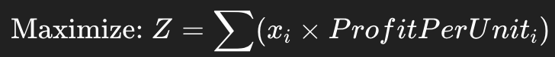
- Ràng buộc:
- Ngân sách:

- Giới hạn nhu cầu:

- Điều kiện không âm:


Bước 3: Giải mô hình
- Phương pháp: Thuật toán Simplex
- Công cụ triển khai: Python – PuLP, scipy.optimize.linprog
Bước 4: Kết quả DSS – Kế hoạch nhập hàng tối ưu
Sản phẩm | Số lượng nên nhập | UnitPrice (£) | Tổng chi phí (£) | Lợi nhuận kỳ vọng (£)
3 WHITE CHOC MORRIS BOXED CANDLES | 100 | 2.50 | 250 | 130
3 ROSE MORRIS BOXED CANDLES | 80 | 2.20 | 176 | 95
3 GARDENIA MORRIS BOXED CANDLES | 50 | 2.20 | 110 | 72
HEART CANDLE HOLDER SET | 60 | 2.60 | 156 | 85
PINK FLOWER SCENTED CANDLE | 60 | 2.10 | 126 | 78
Tổng cộng | — | — | 918 £ | 460 £

Tỷ suất lợi nhuận kỳ vọng:
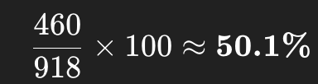
7.Các quyết định cụ thể được rút ra từ kết quả DSS
- Tập trung nhập sản phẩm có ProfitPerUnit cao nhất (> £1.20)
- Ưu tiên nhóm sản phẩm mang lại > 60% tổng lợi nhuận kỳ vọng
- Không nhập sản phẩm có lợi nhuận thấp hoặc tiêu thụ kém
- Dành ~£80 ngân sách dự phòng để xử lý thay đổi giữa tháng
- Sử dụng kết quả này để xây dựng kế hoạch nhập hàng định kỳ hàng tháng
8.Quyết định hỗ trợ – Bộ phận Tài chính (Tháng kế tiếp)
Mục tiêu | Hành động tài chính cụ thể được đề xuất
1. Phân bổ ngân sách theo lợi nhuận | Phê duyệt nhập hàng đúng theo danh mục tối ưu (5 mặt hàng trên) với tổng chi là £918/£1,000
2. Quản lý rủi ro dòng tiền | Giữ lại ~£80–£100 làm dự phòng tài chính linh hoạt để tái đầu tư nếu sản phẩm nào vượt dự báo
3. Theo dõi hiệu suất tài chính | Lập báo cáo lợi nhuận từng tuần, so sánh với kỳ vọng £460 để đánh giá mức độ hiệu quả theo từng sản phẩm
4. Hoạch định thanh toán và dòng tiền | Xây dựng kế hoạch thanh toán cụ thể theo đơn vị cung ứng từng nhóm sản phẩm, ưu tiên thanh toán theo khối lượng
5. Đề xuất tài chính kỳ sau | Nếu lợi nhuận đạt ≥ 95% kỳ vọng → đề xuất tăng ngân sách kỳ tới thêm 15–20%.  Nếu thấp hơn → rà soát danh mục & hiệu suất sản phẩm

Part 3: UI Design
a.Tính năng: Dự báo Doanh thu nhóm Sản phẩm ( TỨ )
1. Mục tiêu
Giúp user nhanh chóng dự báo doanh thu trong tương lai của nhóm sản phẩm có từ khóa nhập và quyết định nhập hàng, marketing hoặc đầu tư dựa trên xu hướng bán hàng lịch sử.
2. Mô hình
Sử dụng mô hình ARIMA (AutoRegressive Integrated Moving Average) dựa trên chuỗi thời gian doanh thu theo tháng.
2.1 Chiều mô hình
Chiều mô hình: Objective = Representation
2.2 Cách thức hoạt động
- Lọc dữ liệu: theo từ khóa sản phẩm nhập bởi người dùng
- Tính doanh thu từng dòng: Revenue = Quantity * UnitPrice
- Tổng hợp doanh thu theo tháng (resample chuỗi thời gian theo tháng)
- Huấn luyện mô hình ARIMA: order=(1,1,1)
- Dự báo doanh thu 3/6/12 tháng tới
- Tính MAPE: để đánh giá sai số dự báo
- So sánh với ngưỡng chấp nhận: MAPE > 15% sẽ được đề xuất đổi mô hình
- Hiển thị bảng, biểu đồ, và gợi ý quyết định
3. Giao diện người dùng
- Tab 1: Nhập dữ liệu (cho upload file hoặc nhập thủ công)
- Tab 2: Kết quả DSS (bảng dự báo, biểu đồ, doanh thu, lợi nhuận, MAPE)
- Tab 3: Phân tích & Gợi ý (gợi ý nhập hàng, marketing, thay mô hình, v.v)
3.1:Cho phép người dùng nhập file dữ liệu thực tế hoặc dữ liệu mẫu, đồng thời thiết lập các tham số cho mô hình dự báo.

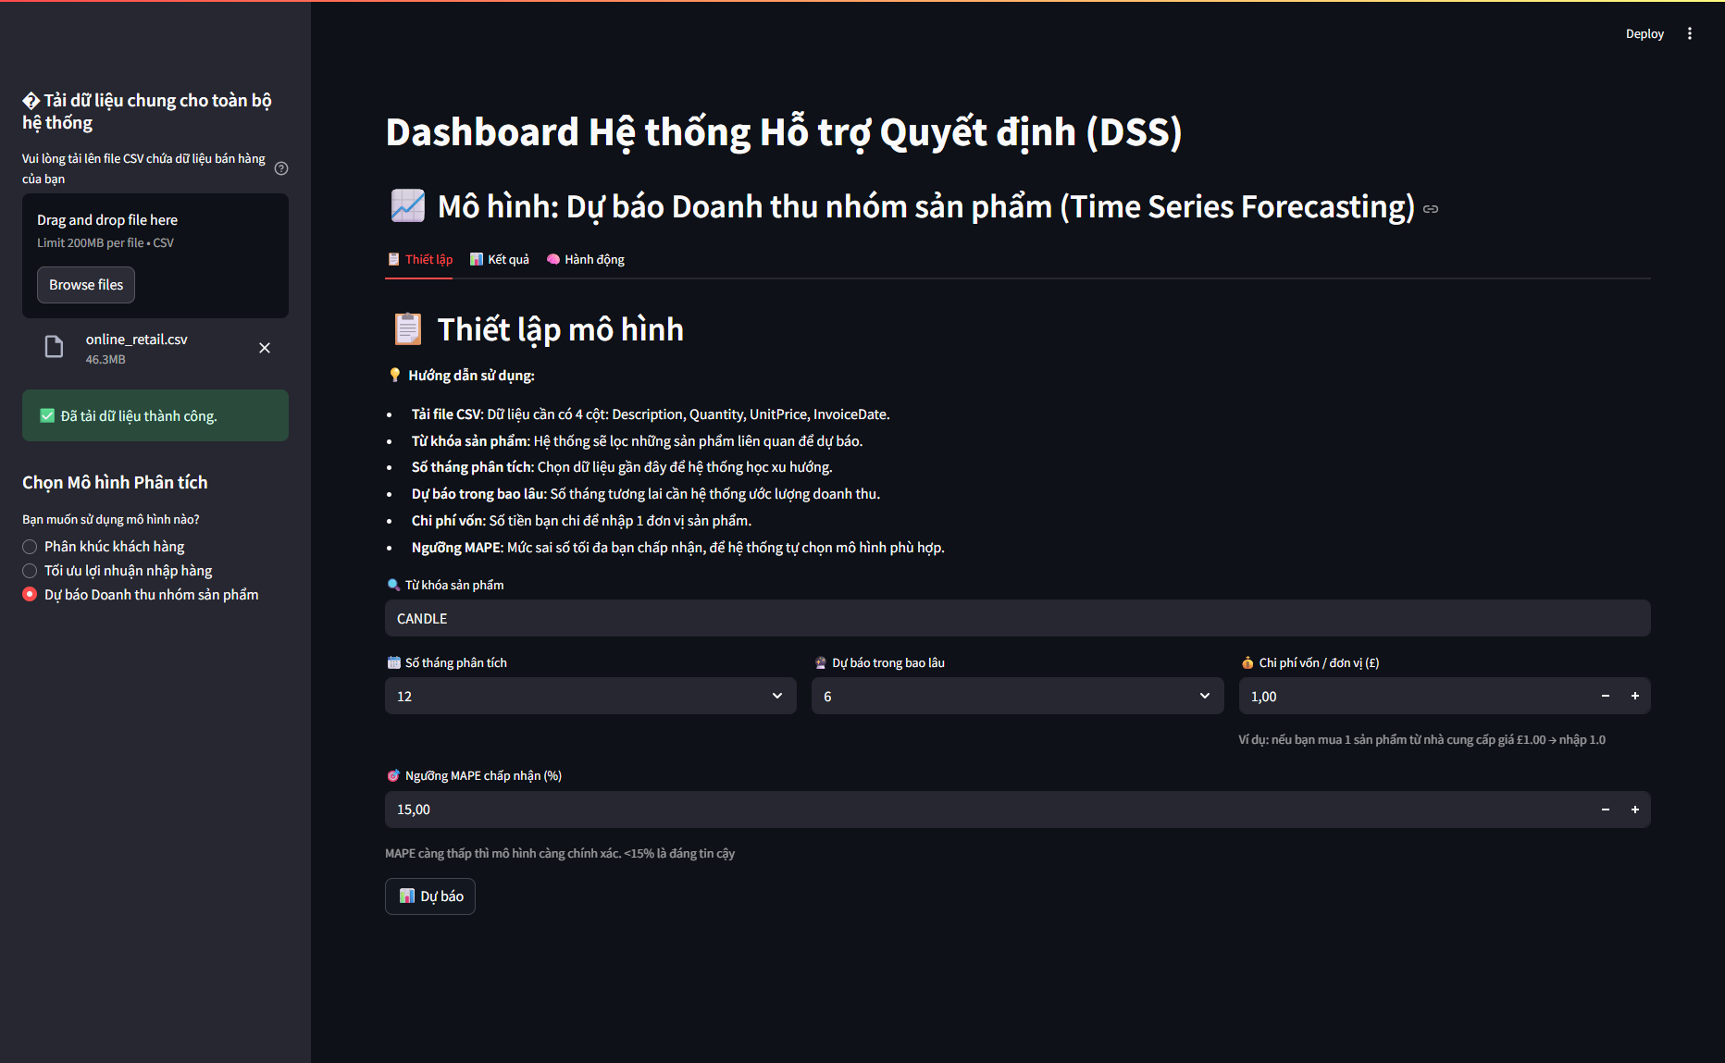
🧾 Các trường thông tin:
STT | Trường | Mô tả
(1) | Tải dữ liệu | Cho phép người dùng tải file .csv hoặc nhập tay dữ liệu. File cần có 4 cột: Description, Quantity, UnitPrice, InvoiceDate.
(2) | Từ khóa sản phẩm | Text input để lọc nhóm sản phẩm cần phân tích (ví dụ: “CANDLE”, “BOX”). Giúp DSS chỉ lấy dữ liệu liên quan.
(3) | Số tháng lịch sử để phân tích | Select box gồm các lựa chọn 12 / 18 / 24 tháng để tạo chuỗi thời gian. Càng nhiều tháng → càng ổn định.
(4) | Số tháng cần dự báo | Select box gồm 3 / 6 / 12 tháng. Xác định khoảng thời gian dự báo trong tương lai.
(5) | Chi phí vốn trung bình | Number input – chi phí ước lượng cho mỗi đơn vị hàng hóa. Dùng để tính lợi nhuận gộp.
(6) | Ngưỡng MAPE chấp nhận | Giá trị % thể hiện mức sai số dự báo tối đa được chấp nhận (thường là 15%).
(7) | Nút Tiến hành dự báo | Khi bấm nút, hệ thống sẽ chạy mô hình ARIMA mặc định và chuyển sang Tab kết quả.

3.2:Kết quả DSS

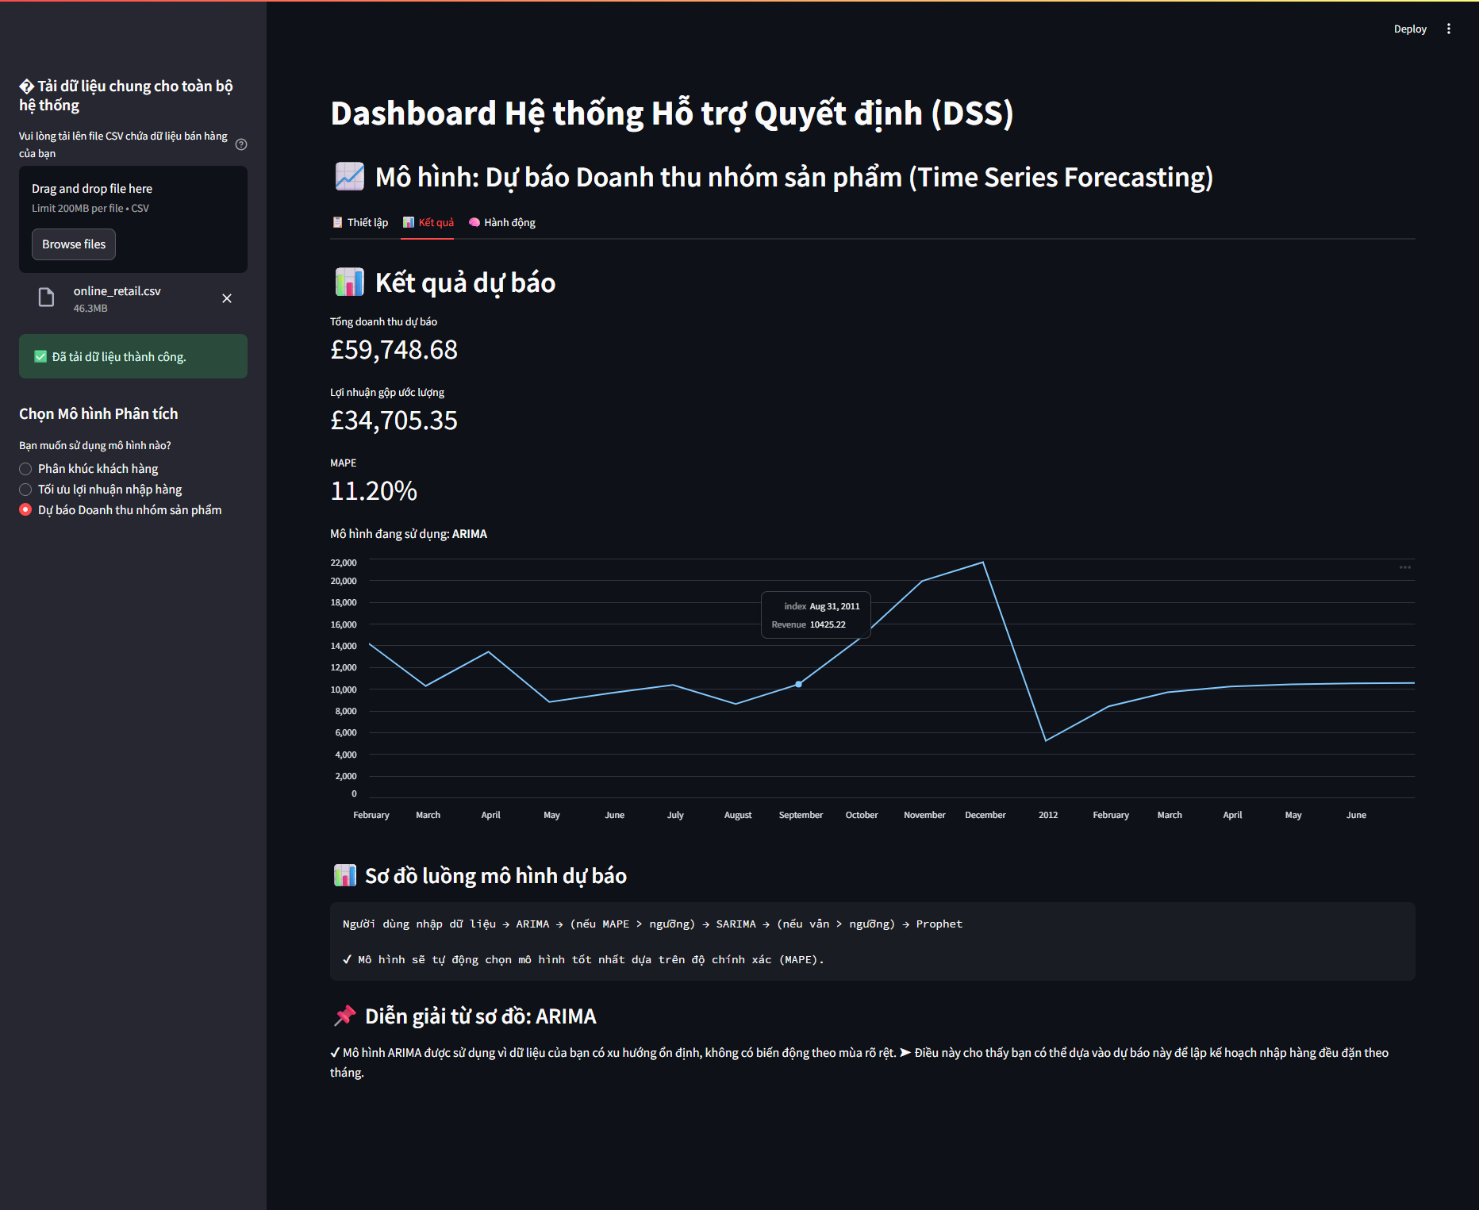

🧾 Các trường thông tin:

STT | Trường | Mô tả
(1) | Tổng doanh thu dự báo | Tổng giá trị của chuỗi thời gian dự báo (đơn vị £).
(2) | Lợi nhuận gộp ước lượng | Doanh thu – Chi phí vốn.
(3) | MAPE | Sai số phần trăm trung bình.
(4) | Cảnh báo nếu MAPE > ngưỡng | Hiển thị cảnh báo màu vàng, cho phép người dùng thử mô hình khác.
(5) | Radio chọn mô hình thay thế | Nếu MAPE cao, người dùng có thể chọn mô hình khác: SARIMA, Prophet.
(6) | Biểu đồ so sánh | Line chart hiển thị dữ liệu thực tế và chuỗi forecast.
(7) | Bảng doanh thu dự báo chi tiết | Dữ liệu theo tháng (Forecast Revenue £).
(8) | Gợi ý cải thiện (nếu MAPE cao) | Tự động đưa ra các gợi ý như lọc lại dữ liệu, thay đổi keyword, số tháng phân tích, thử mô hình khác.

3.3: Phân tích & Gợi ý
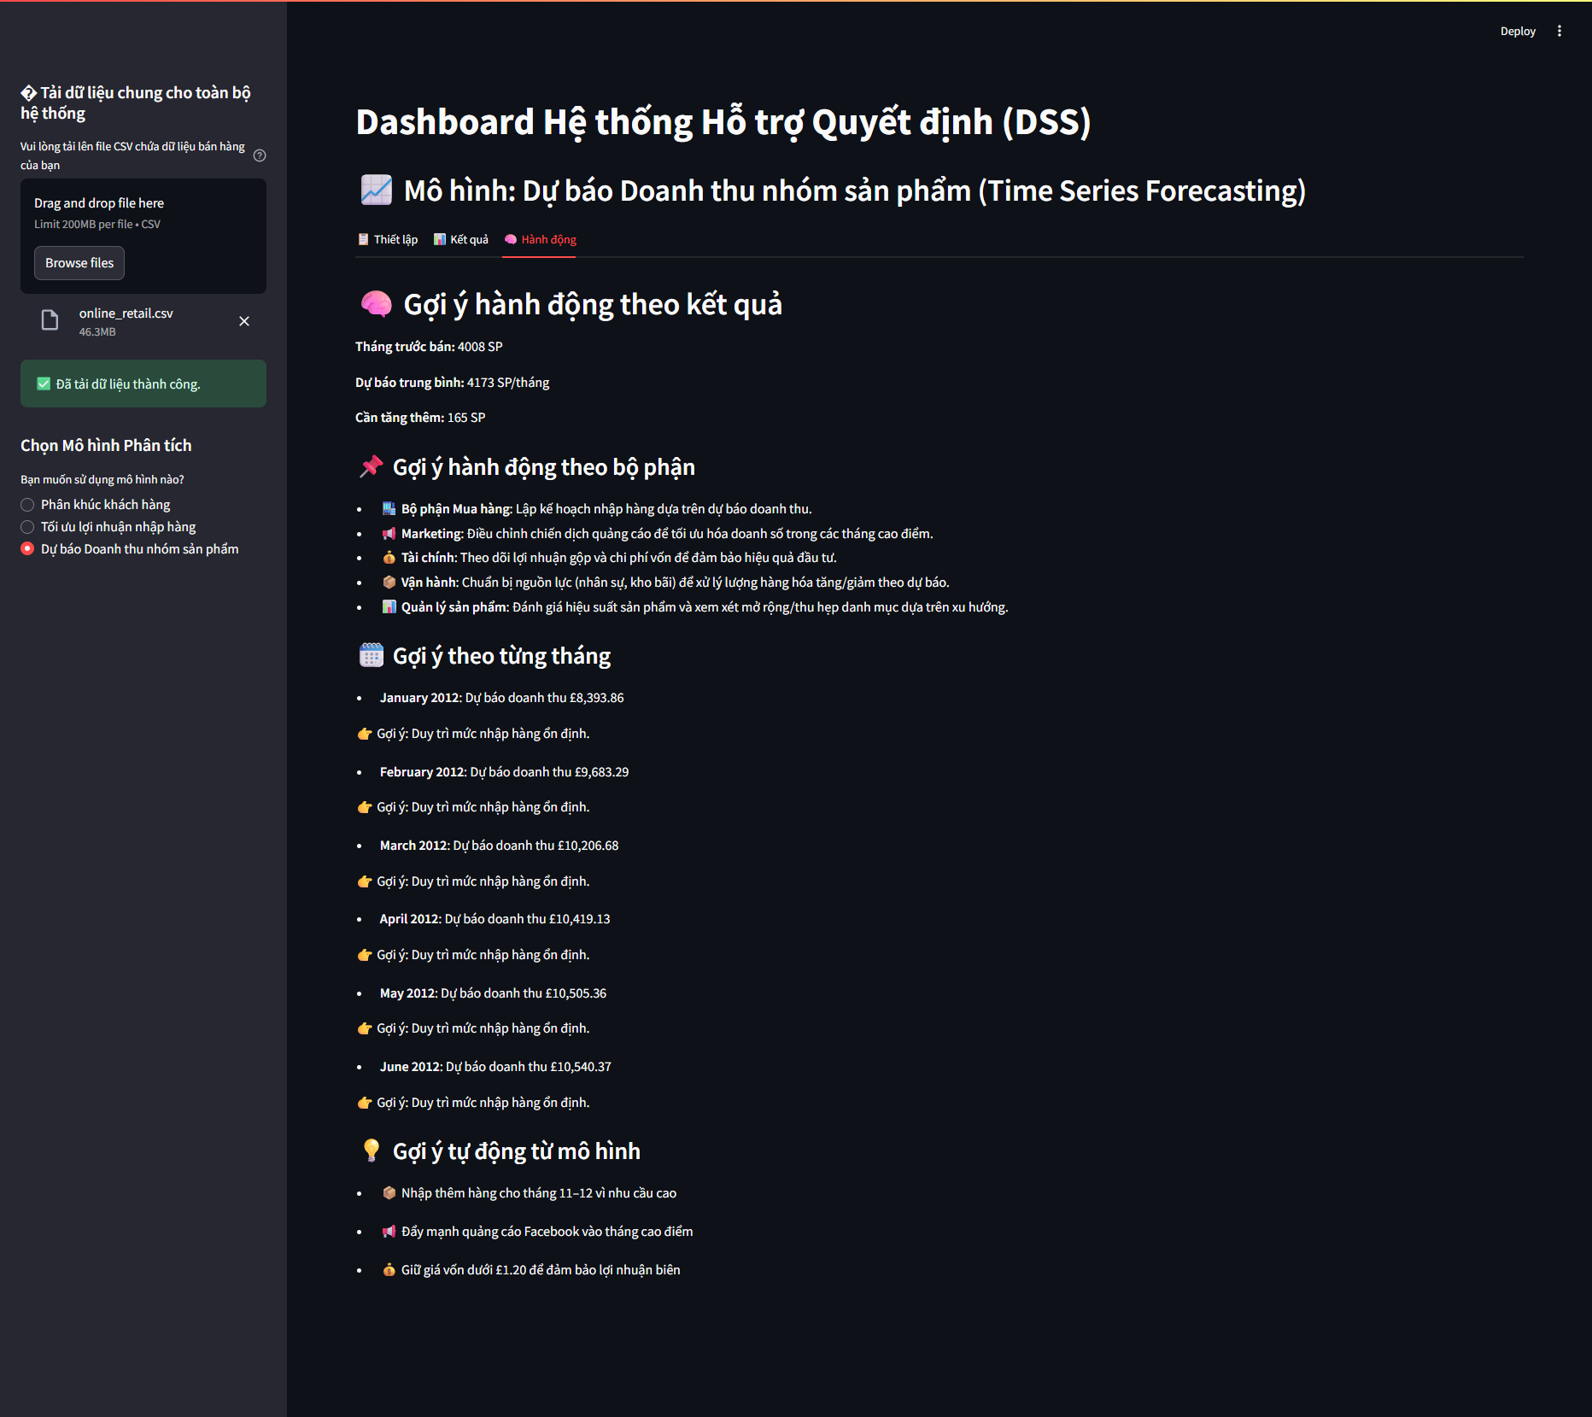

🧾 Các trường thông tin:

STT | Trường | Mô tả
(1) | Phân tích lượng bán tháng trước | Mặc định giả định = 280 đơn vị. So sánh với số lượng cần đạt để có lợi nhuận → đưa cảnh báo tăng / vượt / đạt.
(2) | Gợi ý hành động chi tiết | Tùy theo kết quả dự báo, tự sinh ra danh sách các gợi ý kinh doanh như: – Tăng nhập hàng nếu forecast cao. – Tập trung tháng cao điểm. – Xem xét nhóm sản phẩm tương tự. – Kiểm tra khuyến mãi, marketing. – Nếu MAPE cao: lọc lại dữ liệu, chọn model khác.
(3) | Tự động sinh các tháng cao điểm | Dựa vào các tháng có forecast cao hơn trung bình.

b.Mô hình KMeans Clustering – Phân khúc khách hàng dựa trên hành vi mua hàng ( THANH )
1. Giới thiệu Trong bối cảnh cửa hàng online có hàng nghìn khách hàng, việc gửi khuyến mãi và chăm sóc đại trà không những tốn kém mà còn không hiệu quả. Tính năng Phân khúc khách hàng giúp tự động chia khách thành các nhóm hành vi tương đồng, từ đó đưa ra chiến lược chăm sóc riêng biệt cho từng nhóm.
2. Mục tiêu
- Xác định nhanh khách hàng trung thành (VIP), khách hàng tiềm năng, khách hàng có nguy cơ rời bỏ (Churn).
- Tối ưu hóa nguồn lực marketing: chỉ tập trung ưu đãi cho nhóm giá trị cao.
- Tăng hiệu quả giữ chân, bán thêm (upsell) và kích hoạt lại khách hàng.
3. Mô hình & logic xử lý
- Tính chỉ số RFM:
  - Recency (R): số ngày kể từ lần mua gần nhất
  - Frequency (F): số lượng lần mua (số hóa đơn)
  - Monetary (M): tổng tiền đã chi tiêu
- Chuẩn hóa RFM về cùng thang đo (StandardScaler)
- KMeans Clustering với k do người dùng chọn
- Gán nhãn mỗi nhóm dựa trên đặc trưng RFM:
  - Nhóm có Avg Monetary cao nhất → VIP
  - Nhóm có Avg Monetary thấp nhất → Churn (sắp rời bỏ)
  - Các nhóm còn lại (Tiềm năng): Khi k3, các nhóm tiềm năng sẽ được phân loại chi tiết hơn dựa trên giá trị RFM trung bình của từng cụm, ví dụ:
    - High-Value Potential: Khách hàng có giá trị chi tiêu cao, tần suất tốt, nhưng Recency có thể chưa đạt mức VIP.
    - Engaged Potential: Khách hàng mua sắm thường xuyên, tương tác tốt, chi tiêu trung bình.
    - Regular Potential: Khách hàng mua sắm đều đặn, Recency, Frequency, Monetary ở mức trung bình.
    - Needs Attention Potential: Khách hàng có dấu hiệu giảm tương tác (Recency cao), tần suất/giá trị thấp hơn, cần được quan tâm sớm để tránh Churn.
- Đề xuất hành động cho từng nhóm
4. Giao diện người dùng (UI) Bố cục chung: Một trang chính gồm 2 khu vực:
- A. Phần nhập liệu (Input Panel) B. Phần kết quả DSS, chia thành 3 tab:
- B1. “Tóm tắt” – Thông số phân cụm và Biểu đồ
- B2. “Đề xuất” – Gợi ý hành động
- B3. “Chi tiết khách” – Danh sách khách hàng cụ thể theo cụm
A. Input Panel (Phía trên hoặc Sidebar)
STT | Component | Type | Purpose | Default / Constraints
1 | Tải dữ liệu CSV | File Uploader | Người dùng tải lên file dữ liệu bán hàng (.csv). <br>Cần có các cột bắt buộc: CustomerID, InvoiceNo, InvoiceDate, Quantity, UnitPrice. Đây là dữ liệu thô để hệ thống tính toán RFM và phân cụm.
2 | Số nhóm (k) | Slider / Number | Chọn số lượng nhóm khách hàng bạn muốn hệ thống phân chia. Ví dụ: k=3 sẽ chia thành VIP, Tiềm năng, Rời bỏ. k3 sẽ phân chia nhóm Tiềm năng chi tiết hơn. | default = 3; min = 2; max = 6
3 | Ngưỡng VIP (£) | Number Input | Nhập một giá trị tiền (Monetary). Khách hàng có tổng chi tiêu trung bình (Monetary) từ giá trị này trở lên sẽ được ưu tiên xem xét là nhóm VIP (nếu họ cũng mới mua và mua thường xuyên). | default = 500; ge 0
4 | Hiển thị Elbow Chart | Checkbox | Bật/tắt việc hiển thị biểu đồ "Elbow Method". Biểu đồ này giúp bạn tham khảo và chọn số nhóm (k) tối ưu dựa trên dữ liệu của mình. (Mục đích cụ thể được giải thích chi tiết trong Tab "Tóm tắt"). | default = checked
5 | Chạy phân cụm | Button | Khi bấm nút này, hệ thống sẽ bắt đầu quá trình phân tích dữ liệu đã tải lên, tính toán RFM, phân cụm bằng KMeans và hiển thị kết quả ở các tab bên cạnh. | enabled khi dữ liệu hợp lệ

Validation: • k phải là số nguyên ge2 • ngưỡng ge0
B1. Tab “Tóm tắt” (Summary)
- Biểu đồ Elbow Method (nếu "Hiển thị Elbow Chart" được chọn) (Bấm vào nút I để xem mô tả chi tiết )
  - Loại: Biểu đồ đường (Line Chart)
  - Trục X: Số nhóm (k) (từ 1 đến 6)
  - Trục Y: Chỉ số gắn kết (SSE – Sum of Squared Errors). Chỉ số này càng nhỏ, các khách hàng trong cùng một nhóm càng giống nhau, càng "gắn kết" với nhau.
  - Điểm nổi bật: Một đường dọc màu đỏ tại giá trị k mà bạn đã chọn.
  - Mục đích và Hướng dẫn cho người dùng:
    - Biểu đồ này giúp bạn trả lời câu hỏi quan trọng: "Tôi nên chia khách hàng thành bao nhiêu nhóm là hợp lý nhất?"
    - Hãy hình dung biểu đồ này giống như một cánh tay đang gập lại.
    - Cách tìm "Điểm Vàng" – số nhóm tối ưu: Khi bạn tăng số nhóm (từ 1, 2, 3...), chỉ số "gắn kết" (SSE) sẽ giảm rất nhanh lúc đầu. Nhưng đến một lúc nào đó, việc thêm nhóm mới sẽ không làm cho các nhóm "gắn kết" hơn nhiều nữa (đường đồ thị bắt đầu phẳng hơn). Điểm mà đường cong bắt đầu phẳng hơn (giống như "khuỷu tay" của cánh tay) chính là "điểm vàng". Đây là số nhóm vừa đủ để phân biệt các loại khách hàng một cách ý nghĩa, mà không làm cho việc quản lý trở nên quá phức tạp.
    - Cách xem biểu đồ: Hãy tìm vị trí trên đường cong mà nó giống như một "khuỷu tay" – nơi độ dốc giảm đột ngột rồi sau đó gần như đi ngang. Đường màu đỏ trên biểu đồ đánh dấu số nhóm (k) bạn đang chọn hiện tại. Nếu đường đỏ này nằm gần "điểm khuỷu tay", đó là một lựa chọn tốt!
- Bảng Tóm tắt Phân khúc (Cluster Summary Table) (Bấm vào nút I để xem mô tả chi tiết )
  - Loại: Bảng tương tác (có thể sắp xếp, lọc)
  - Các cột: Cluster ID, Segment (Tên nhóm), Avg Recency (days), Avg Frequency (orders), Avg Monetary (£), Customers (Số lượng khách hàng trong nhóm).
  - Mục đích: Tóm tắt đặc điểm hành vi trung bình và quy mô của mỗi nhóm khách hàng.
- Biểu đồ Phân bố Cụm khách hàng (Cluster Distribution Bar Chart) (tuỳ chọn, có thể tích hợp dưới dạng nhỏ gọn)
  - Loại: Biểu đồ cột
  - Trục X: Cluster ID hoặc Segment
  - Trục Y: Count of Customers
  - Mục đích: Trực quan hóa số lượng khách hàng trong mỗi nhóm, giúp bạn nhanh chóng thấy nhóm nào lớn nhất, nhỏ nhất.
- Nút "Xuất dữ liệu CSV": Nút này ở cuối tab "Tóm tắt" cho phép xuất bảng "Tóm tắt Phân khúc" ra định dạng CSV/Excel để phân tích offline.
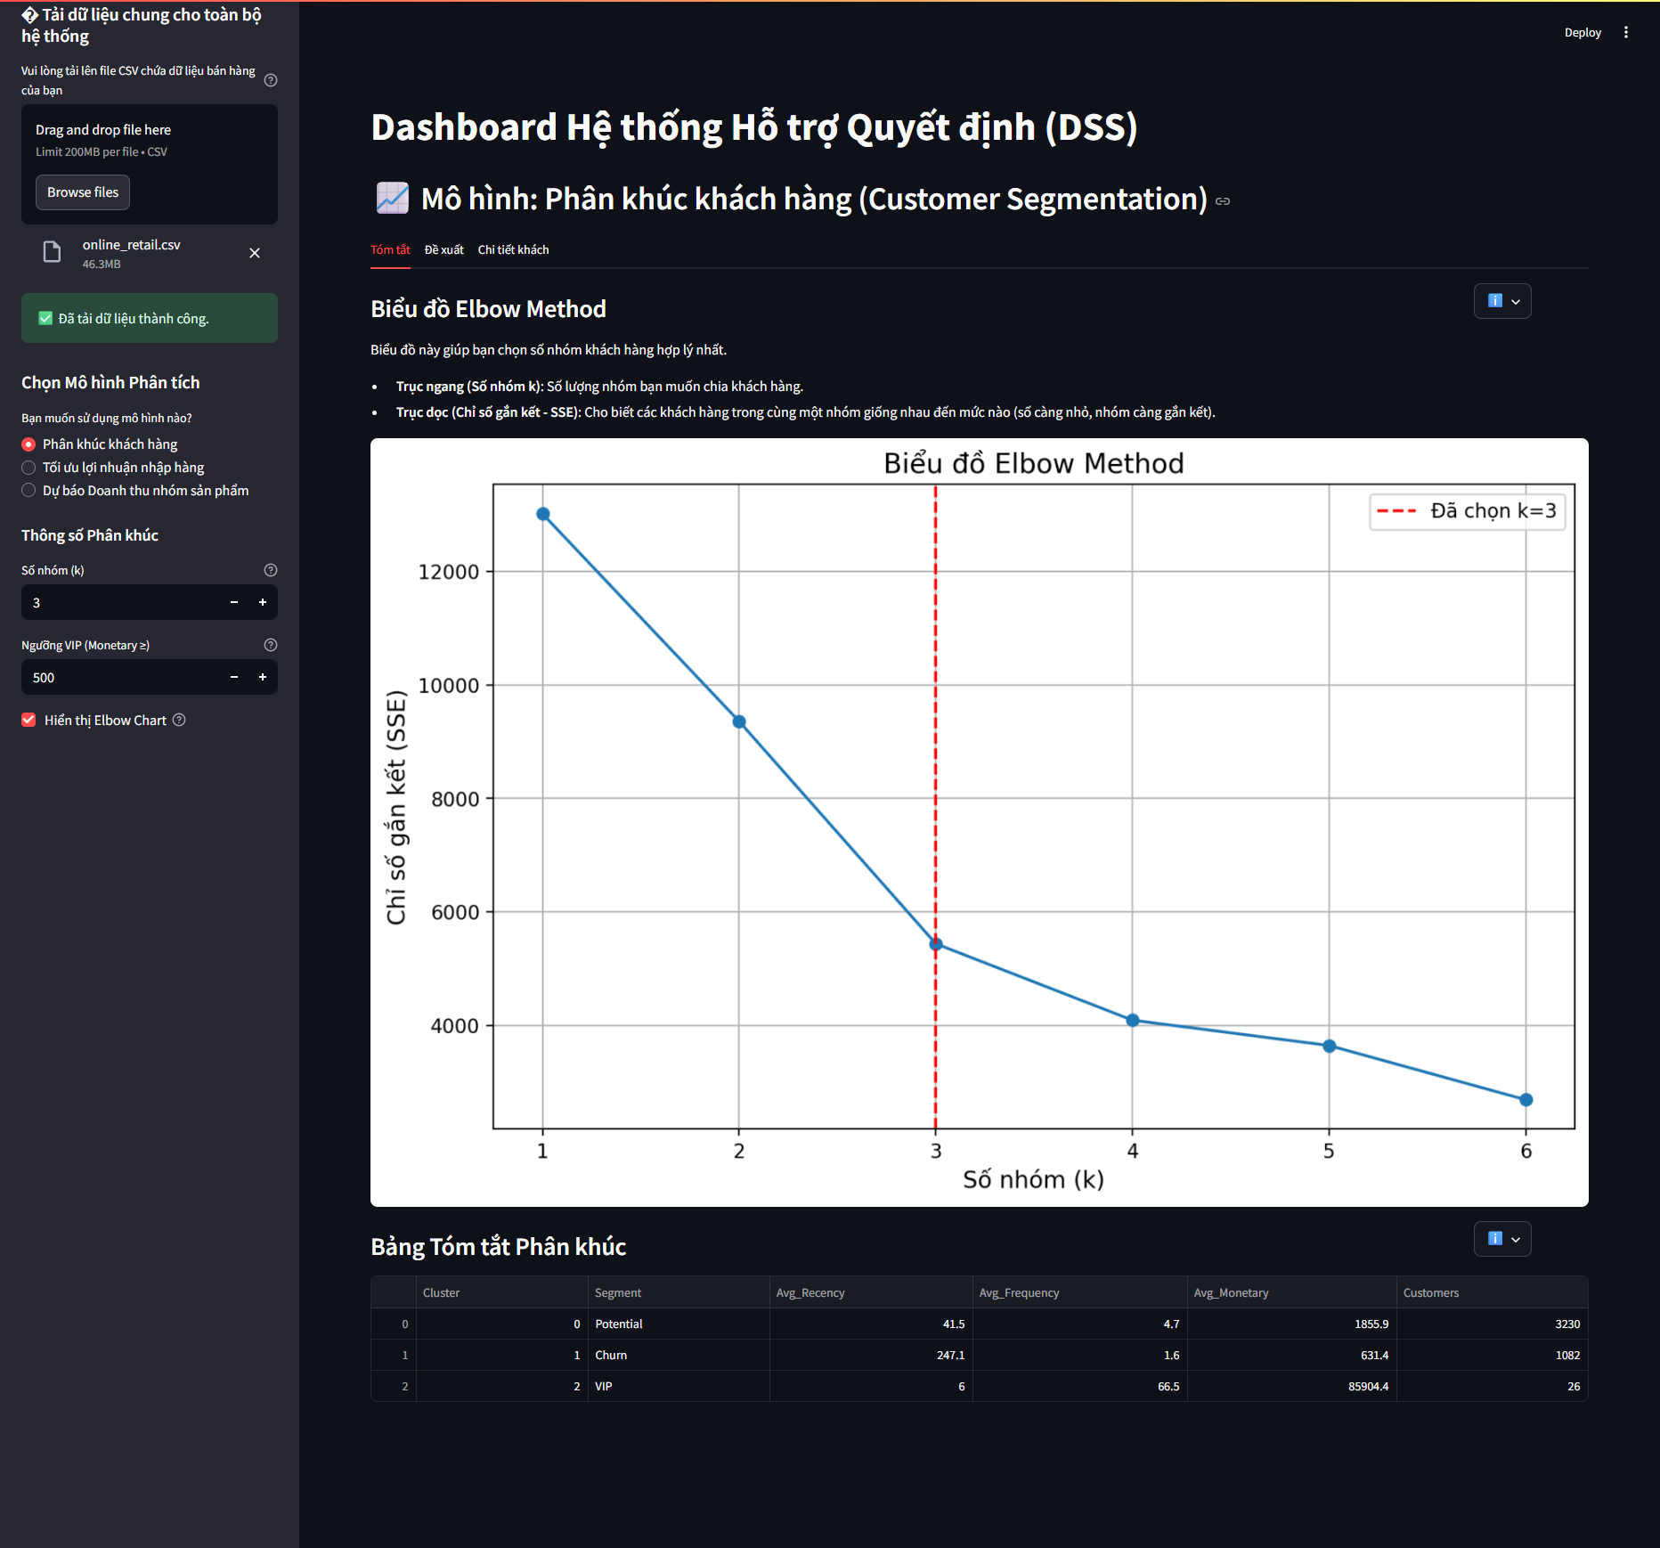
B2. Tab “Đề xuất” (Recommendations)
- Loại: Văn bản động hoặc Thẻ (Cards) hiển thị từng nhóm.
- Nội dung: Với mỗi Cluster ID và Segment (tên nhóm), hiển thị:
  - Tên nhóm (ví dụ: VIP, High-Value Potential, Churn, v.v.)
  - Các chỉ số RFM trung bình của nhóm đó.
  - Gợi ý hành động chi tiết: Các đề xuất chiến lược cụ thể, tập trung vào hành vi đặc trưng của nhóm.
Nhóm khách hàng (Segment) | Đặc điểm chính | Hành động gợi ý
VIP | Mua thường xuyên, chi tiêu rất cao, mới mua gần đây. | Gửi ưu đãi độc quyền, quà tri ân, mời tham gia chương trình khách hàng thân thiết cao cấp, cá nhân hóa trải nghiệm mua sắm.
High-Value Potential (k3) | Chi tiêu cao, tần suất tốt, nhưng Recency có thể chưa đạt mức VIP. | Gợi ý các sản phẩm cao cấp hơn, mời tham gia chương trình khách hàng thân thiết cấp độ cao, khuyến khích mua sắm với giá trị lớn hơn.
Engaged Potential (k3) | Tần suất mua tốt, chi tiêu trung bình, mua gần đây. | Tăng cường tương tác qua email/SMS, giới thiệu các sản phẩm liên quan, cung cấp ưu đãi dựa trên lịch sử mua hàng để thúc đẩy chuyển đổi.
Regular Potential (k3) | Mua sắm đều đặn, chi tiêu và độ mới ở mức trung bình. | Đề xuất các gói combo, chương trình tích điểm, ưu đãi định kỳ để duy trì tần suất mua hàng và tăng giá trị đơn hàng trung bình.
Needs Attention Potential (k3) | Độ mới kém hơn, chi tiêu/tần suất có dấu hiệu giảm sút. | Gửi voucher giảm giá hấp dẫn, thông báo về chương trình khuyến mãi đặc biệt, liên hệ cá nhân nếu có thể để hiểu rõ hơn nhu cầu.
Potential (k=3 hoặc ít hơn) | Nằm giữa VIP và Churn, chưa có đặc điểm rõ rệt. | Gợi ý combo sản phẩm, ưu đãi nhẹ để upsell, khuyến khích mua sắm thường xuyên hơn. (Nhãn này chỉ xuất hiện khi số nhóm ít, không phân chia chi tiết các nhóm tiềm năng).
Churn | Đã rất lâu không mua, tần suất và chi tiêu rất thấp. | Gửi mã giảm giá mạnh để kích hoạt lại (re-engagement coupon), khảo sát ý kiến để tìm hiểu nguyên nhân rời bỏ, chương trình tri ân quay lại.
General (k=1) | (Chỉ xuất hiện khi chọn 1 nhóm duy nhất) | Tổng quan về khách hàng, xem xét mở rộng dữ liệu hoặc điều chỉnh tham số để phân khúc rõ hơn.

- Nút "Tải gợi ý PDF": Cho phép tải file txt hoặc PDF chứa phần gợi ý để lưu trữ hoặc chia sẻ.
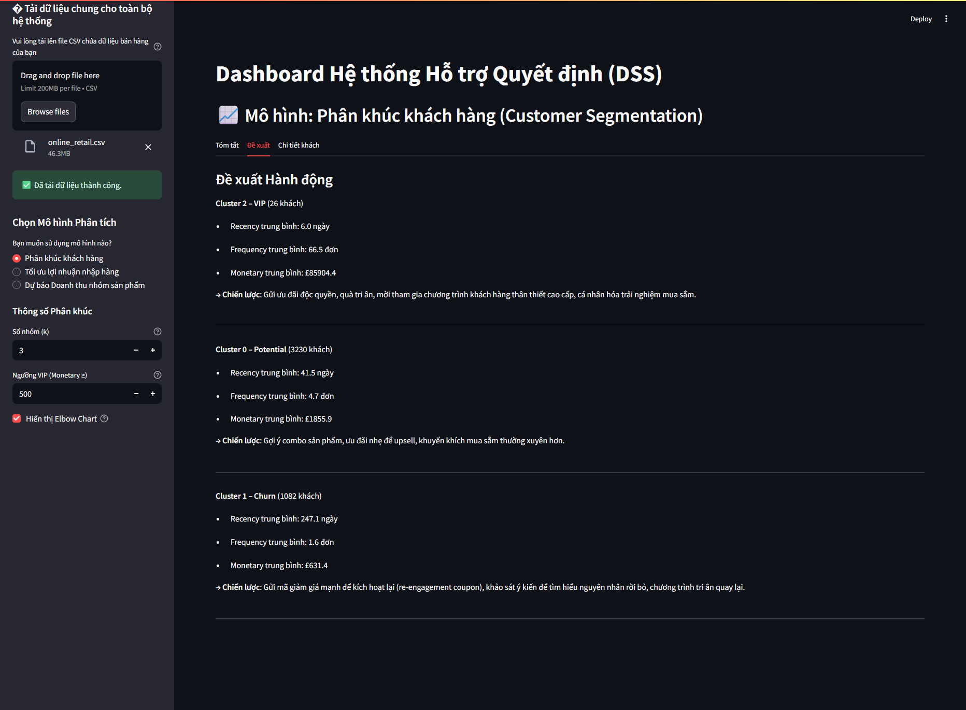
B3. Tab “Chi tiết khách” (Customer Details)
- Loại: Bảng tương tác hiển thị danh sách khách hàng.
- Chức năng:
  - Dropdown chọn cụm: Cho phép người dùng chọn một Cluster ID hoặc Segment cụ thể từ danh sách các nhóm đã phân cụm.
  - Bảng chi tiết khách hàng: Hiển thị danh sách các CustomerID thuộc nhóm đã chọn, kèm theo các chỉ số RFM (Recency, Frequency, Monetary) và LastPurchase của từng khách hàng.
  - Mục đích: Cung cấp danh sách khách hàng cụ thể cho từng nhóm, giúp các bộ phận như Marketing hoặc Chăm sóc khách hàng biết chính xác ai là người cần được áp dụng chiến lược nào. Người dùng có thể xuất danh sách này nếu cần.
5. Quy trình vận hành
- Tải dữ liệu: Người dùng tải lên file CSV chứa dữ liệu bán hàng.
- Thiết lập tham số: Điều chỉnh "Số nhóm (k)" và "Ngưỡng VIP (£)", chọn hiển thị Elbow Chart.
- Chạy phân cụm: Nhấn nút "Chạy phân cụm".
- Xem kết quả:
  - Tab "Tóm tắt": Xem biểu đồ Elbow (nếu có) và bảng tóm tắt các nhóm khách hàng.
  - Tab "Đề xuất": Đọc các gợi ý hành động chi tiết cho từng phân khúc.
  - Tab "Chi tiết khách": Chọn một nhóm và xem danh sách các CustomerID cụ thể trong nhóm đó.
- Xuất dữ liệu: Có thể xuất bảng tóm tắt hoặc các gợi ý hành động ra file.
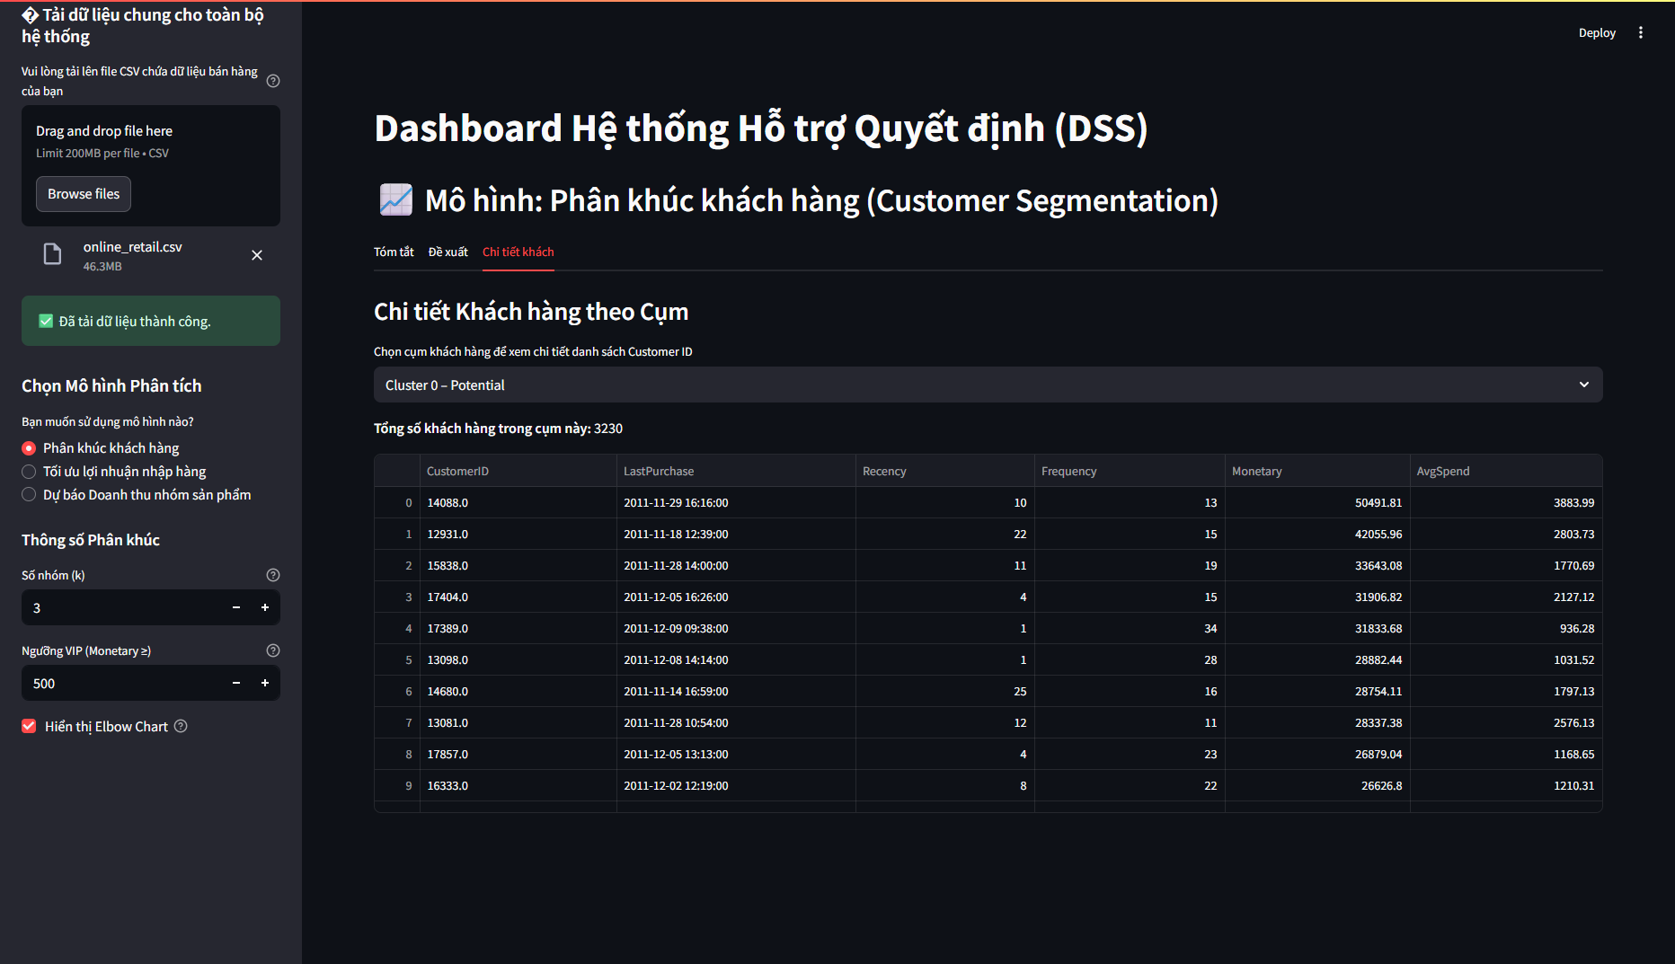
6. Ví dụ minh họa
- Nhập: k=4, Ngưỡng VIP = £500
- Elbow Chart: SSE giảm mạnh tới k=3 hoặc k=4, sau đó chậm lại. Chọn k=4 để phân tích sâu hơn nhóm Tiềm năng.|
- Đề xuất Hành động (tóm tắt):
  - VIP: Gửi ưu đãi độc quyền, quà tri ân.
  - High-Value Potential: Gợi ý sản phẩm cao cấp, khuyến khích chi tiêu lớn hơn.
  - Needs Attention Potential: Gửi voucher, thông báo khuyến mãi để tái kích hoạt.
  - Churn: Gửi mã giảm giá mạnh để kích hoạt lại, khảo sát lý do.
- Danh sách khách hàng (ví dụ từ Tab "Chi tiết khách"):
  - Cluster 0 (VIP): CustomerID: C001, C005, C010, ...
  - Cluster 1 (High-Value Potential): CustomerID: C002, C007, C011, ...
  - Cluster 2 (Needs Attention Potential): CustomerID: C003, C008, C012, ...
  - Cluster 3 (Churn): CustomerID: C004, C009, C013, ...
7. Lợi ích & ứng dụng
- Tiết kiệm chi phí: Không tốn ngân sách cho các chương trình khuyến mãi đại trà.
- Tăng tỷ lệ giữ chân: Chăm sóc khách hàng VIP và tiềm năng đúng cách.
- Tối ưu ngân sách: Tập trung nguồn lực vào các nhóm khách hàng mang lại giá trị cao hoặc cần được kích hoạt lại.
Tự động hóa: Hệ thống có thể cập nhật định kỳ theo dữ liệu mới, giúp quá trình phân tích luôn được tự động hóa.
c. Tính năng: Tối ưu hóa lợi nhuận nhập hàng ( ĐẠT )

1.Mục tiêu
Trả lời câu hỏi từ người ra quyết định:
“Với ngân sách £1,000 và dự báo cho X tháng tới, tôi nên nhập những sản phẩm ‘CANDLE’ nào, bao nhiêu cái, để đạt lợi nhuận tối đa và đa dạng hóa danh mục nhập?”
2. Mô hình
- Mô hình: Linear Programming (Tối ưu tuyến tính)
- Chiều mô hình: Normative (đề xuất hành động tối ưu)
3. Các bước xử lý DSS
Bước 1: Tiền xử lý dữ liệu
- Lọc các sản phẩm có chứa từ khóa “CANDLE”
- Loại bỏ hóa đơn trả hàng (InvoiceNo bắt đầu bằng “C”)
- Tính tổng số lượng đã bán trong dữ liệu gốc (1 năm) và quy đổi cho số tháng được chọn
- Tính giá nhập trung bình (UnitPrice) và lợi nhuận mỗi đơn vị:
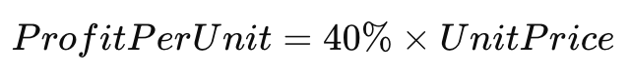

Bước 2: Thiết lập mô hình LP
- Hàm mục tiêu:
- Ràng buộc:
- Tổng chi phí không vượt ngân sách:

- Giới hạn đầu tư mỗi sản phẩm ≤ 40% ngân sách (để đảm bảo đa dạng)
- Không vượt số lượng tiêu thụ theo tháng
- OrderQty ≥ 0 (ràng buộc không âm)

Bước 3: Giải bài toán
- Sử dụng scipy.optimize.linprog để giải mô hình
- Lấy ra danh sách sản phẩm, số lượng, chi phí, lợi nhuận dự kiến

Bước 4: Hiển thị & hỗ trợ ra quyết định
- Hiển thị bảng sản phẩm được chọn nhập (sắp xếp theo lợi nhuận giảm dần)
- Biểu đồ bar ngang (Top 5 sản phẩm sinh lợi cao nhất)
- Gợi ý ra quyết định chi tiết cho bộ phận tài chính dựa trên số tháng
3.Giao diện Người dùng DSS
Tab 1 – Nhập dữ liệu (Input)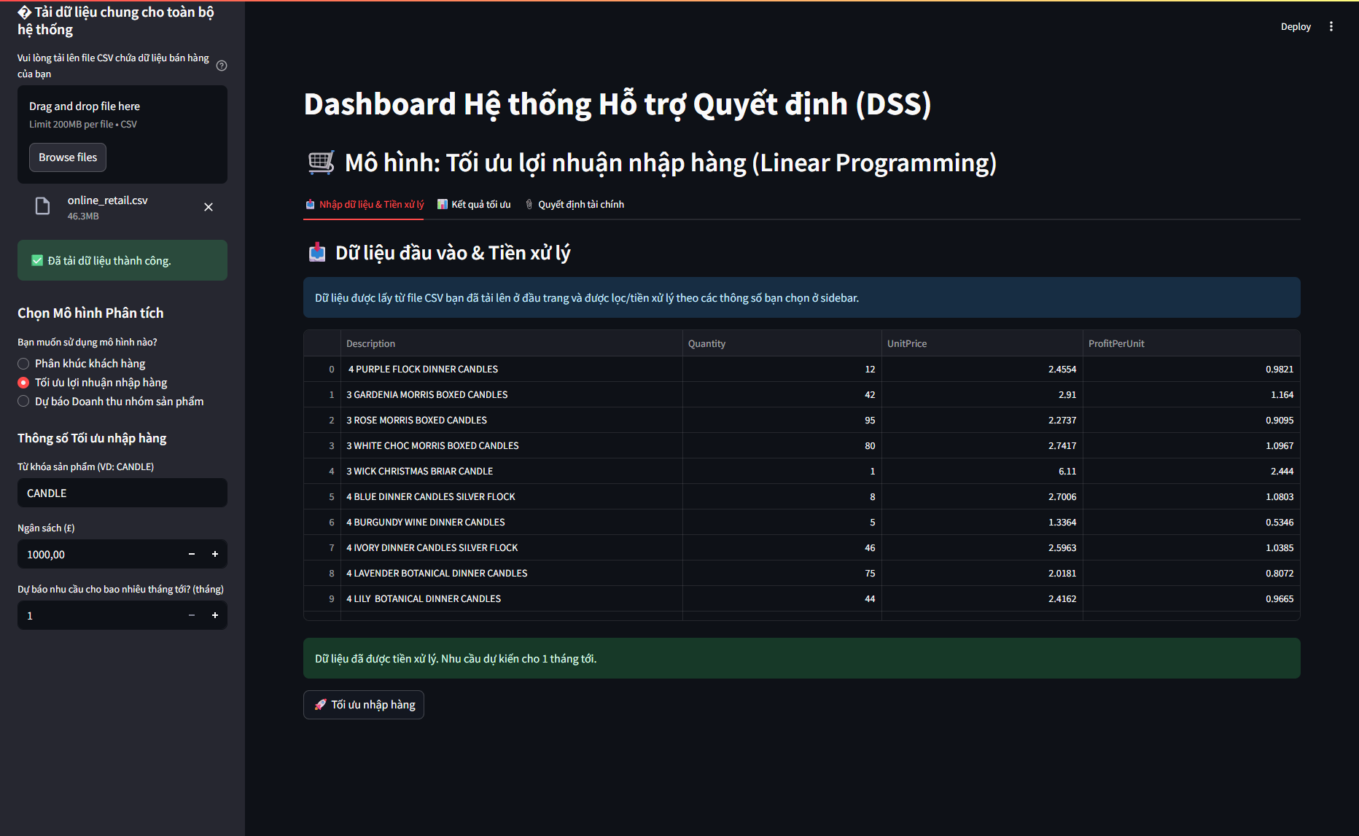
STT | Trường thông tin | Mô tả
1 | Tải dữ liệu (.csv) | Tệp gồm các cột: Description, Quantity, UnitPrice, InvoiceNo
2 | Từ khóa sản phẩm | Nhập từ khóa cần tối ưu (ví dụ: "CANDLE")
3 | Ngân sách (£) | Ngân sách tối đa để nhập hàng
4 | Số tháng dự báo | Số tháng muốn dự báo nhu cầu (1–6 tháng)
5 | Nút "Tối ưu nhập hàng" | Thực hiện mô hình và chuyển sang kết quả

Tab 2 – Kết quả tối ưu hóa (DSS Output)

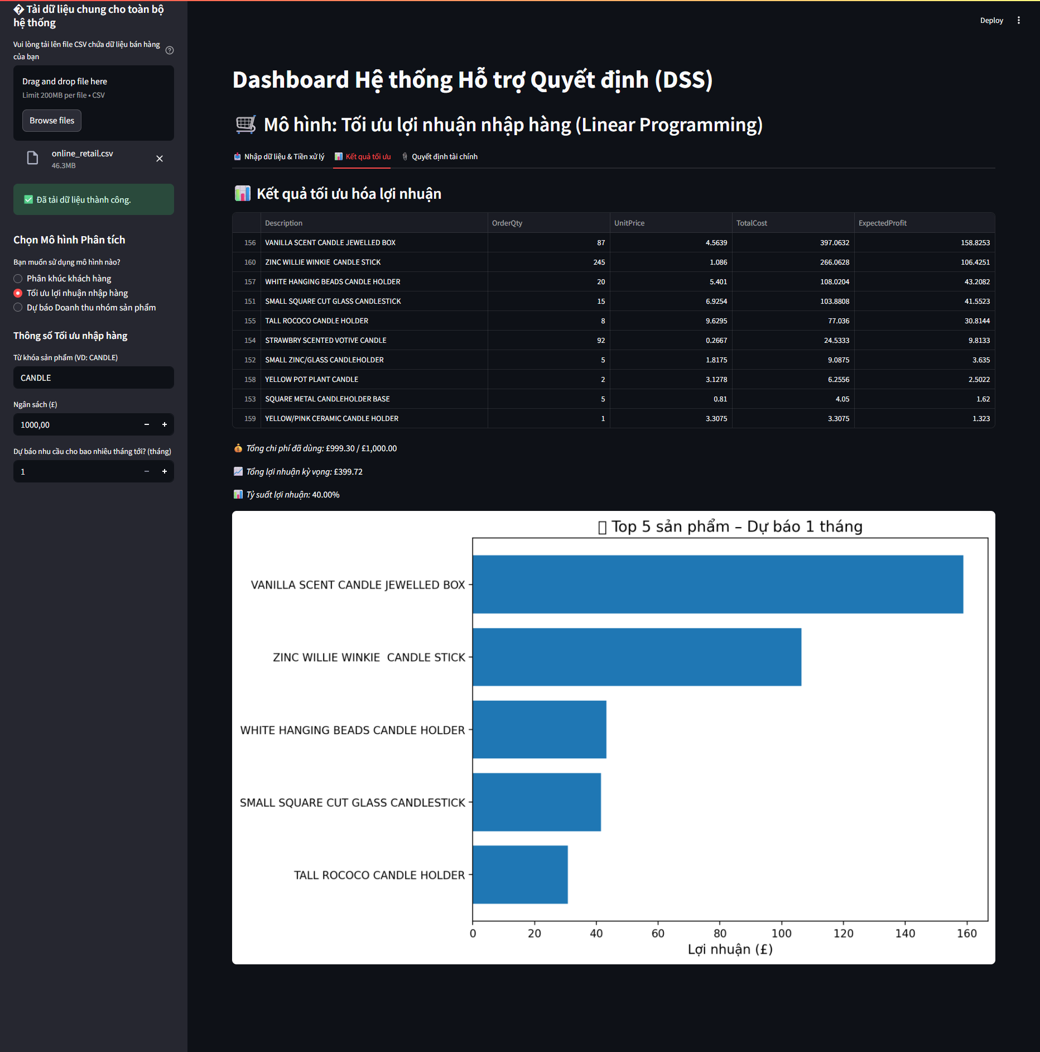

STT | Thông tin kết quả | Mô tả
1 | Bảng nhập hàng | Description, OrderQty, UnitPrice, TotalCost, ExpectedProfit
2 | Tổng chi phí | Tổng chi so với ngân sách
3 | Tổng lợi nhuận kỳ vọng | Tính từ ∑(OrderQty × ProfitPerUnit)
4 | Biểu đồ lợi nhuận | Biểu đồ bar với top 5 sản phẩm sinh lợi cao nhất
5 | Sắp xếp theo lợi nhuận | Tự động hiển thị sản phẩm sinh lời cao lên đầu bảng

Tab 3 – Phân tích & Gợi ý hành động (Decision Support)
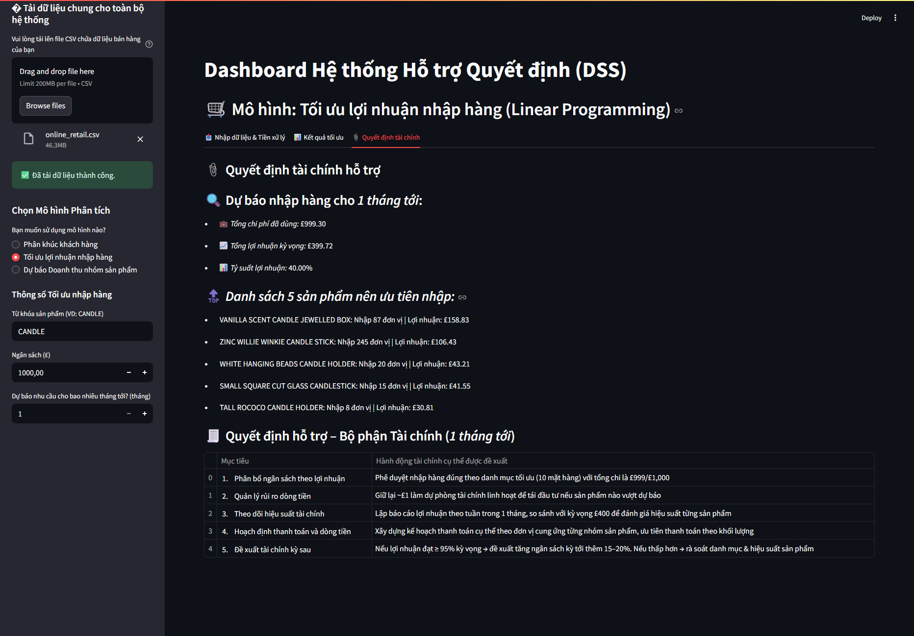

Mục tiêu | Hành động tài chính cụ thể được đề xuất
1. Phân bổ ngân sách theo lợi nhuận | Phê duyệt nhập hàng đúng theo danh mục tối ưu (5 sản phẩm sinh lời cao nhất), với tổng chi ~ £xxx/£1000
2. Quản lý rủi ro dòng tiền | Giữ lại ~£yy (chi chưa hết) để xử lý tình huống bán vượt dự báo
3. Theo dõi hiệu suất tài chính | Theo dõi lợi nhuận mỗi tuần trong {X} tháng, đối chiếu với mức kỳ vọng £zzz
4. Hoạch định thanh toán | Lập kế hoạch thanh toán theo nhà cung ứng, ưu tiên đơn hàng lớn
5. Đề xuất tài chính kỳ sau | Nếu đạt ≥95% lợi nhuận kỳ vọng → đề xuất tăng ngân sách kỳ tới. Nếu không → đánh giá lại danh mục sản phẩm

------------------------------------------------------- THE END --------------------------------------------------

